1. Pixel RNN和Pixel CNN

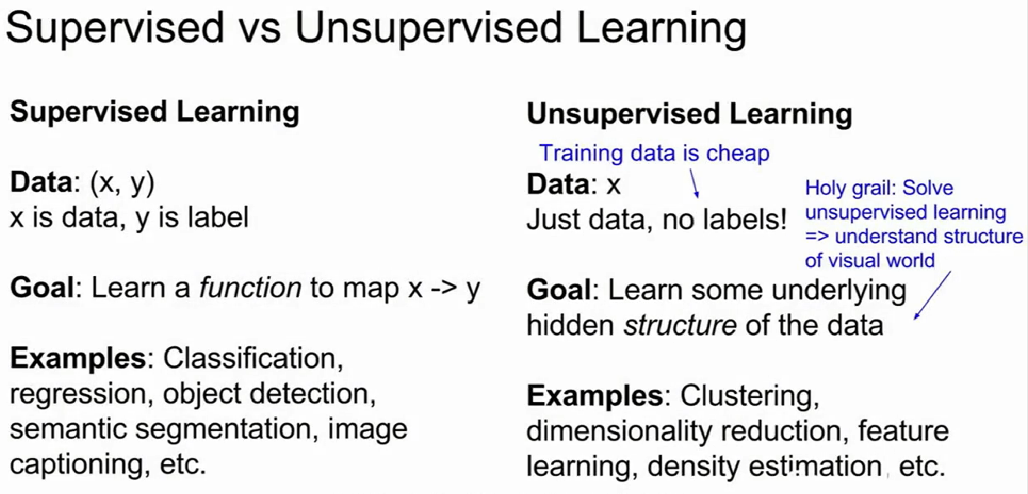

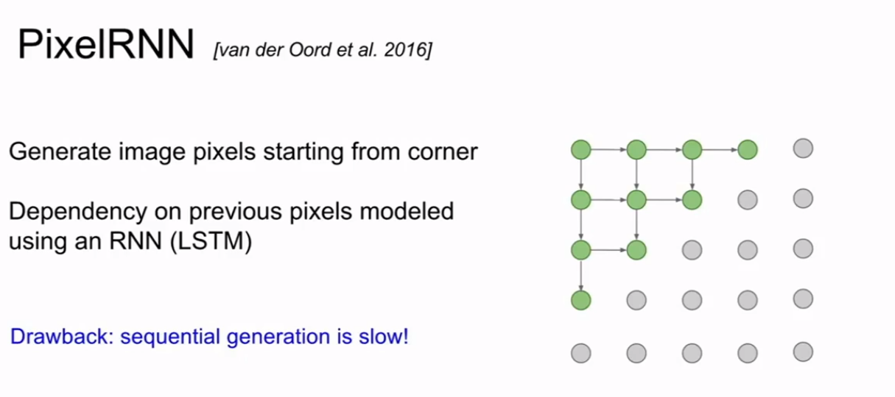

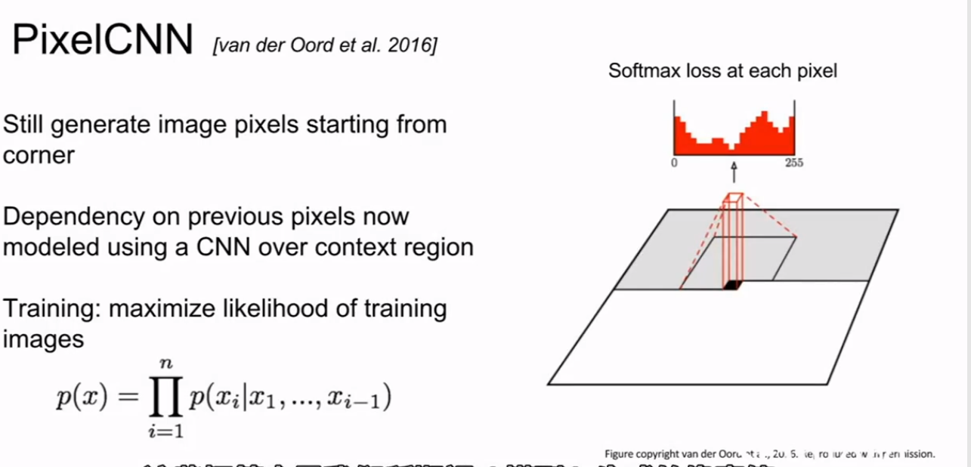

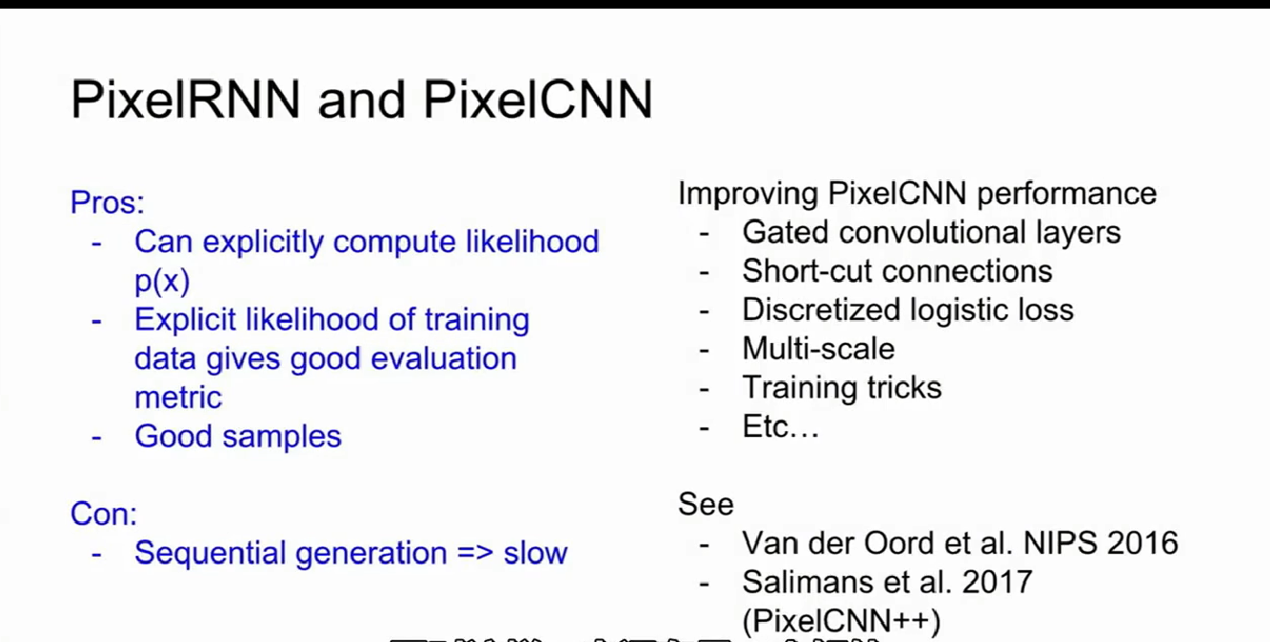

2.变分自编码分类器(Variation autoencoders，VAEs)

定义了一个不易处理的密度函数

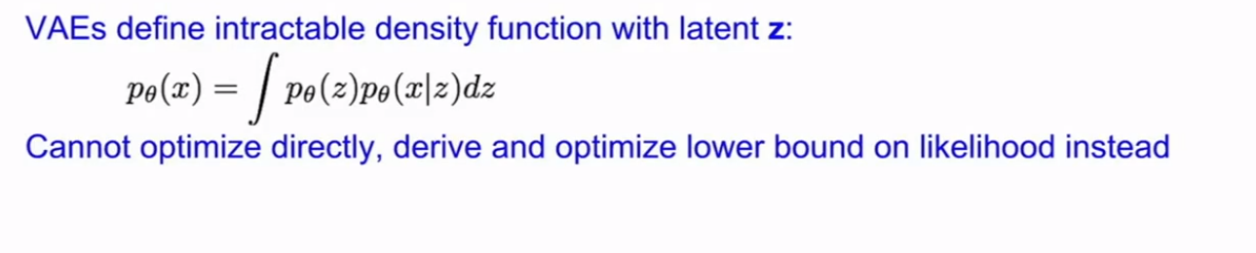

背景：自编码器(Autoencoders)

自编码器是从训练数据中学习一个低维特征表达的无监督学习方法。

一般需要进行降维得到z，降维的原因是z表示x中最重要的特征。

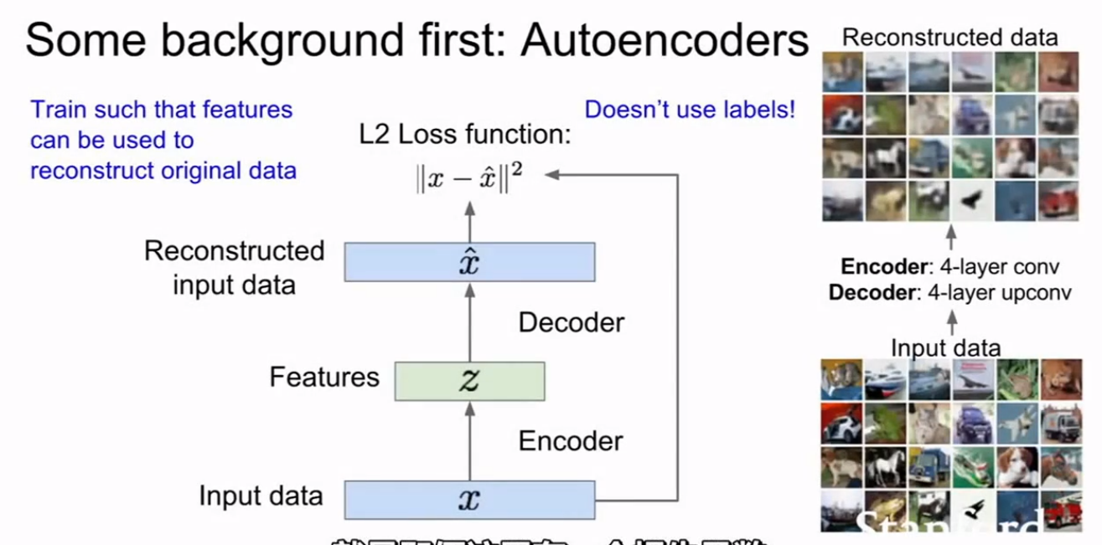

变分自编码器



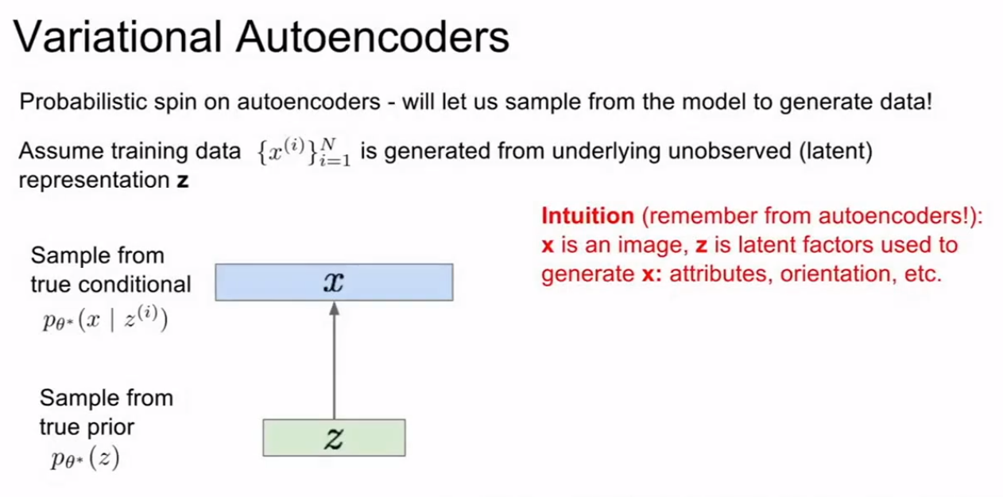

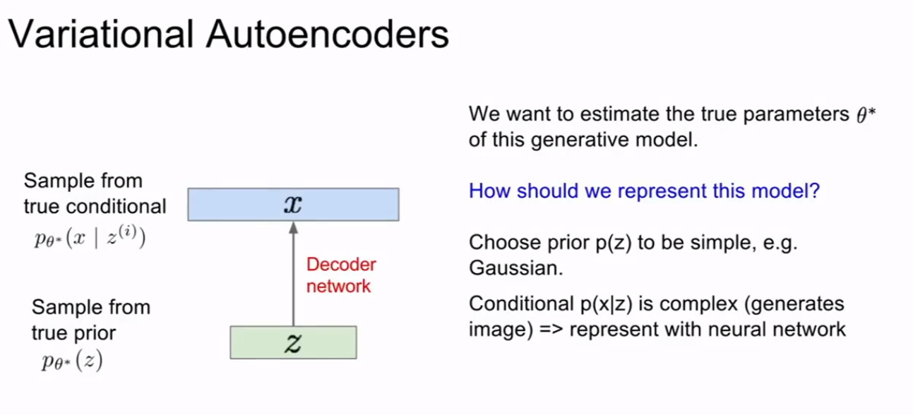

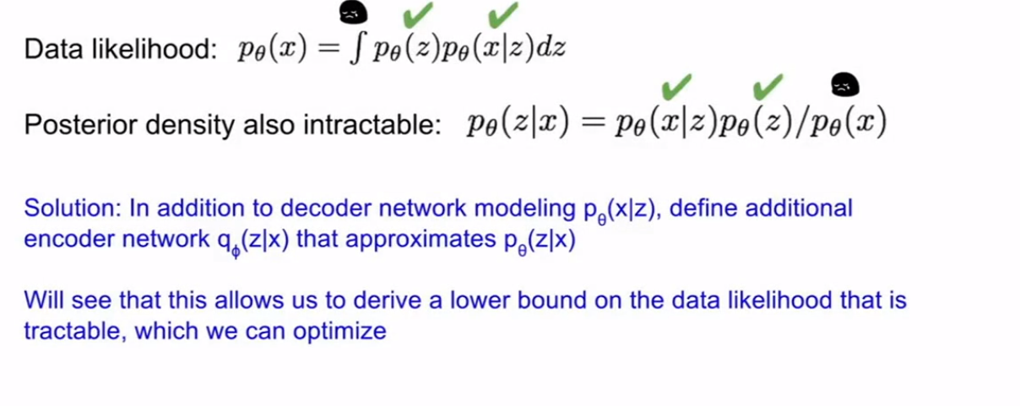

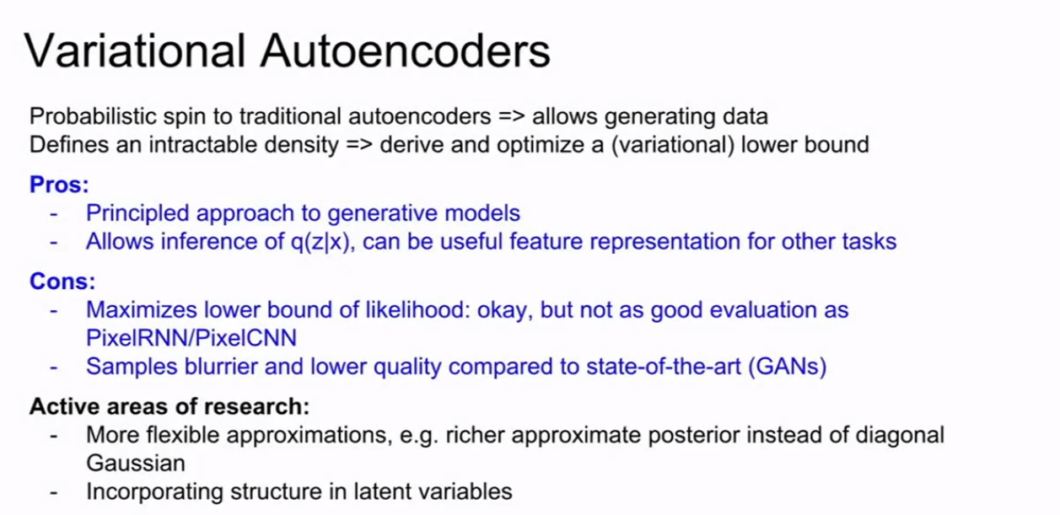​

3.GAN(生成对抗网络)

GANs(Generative Adversarial NetWorks,生成对抗网络)

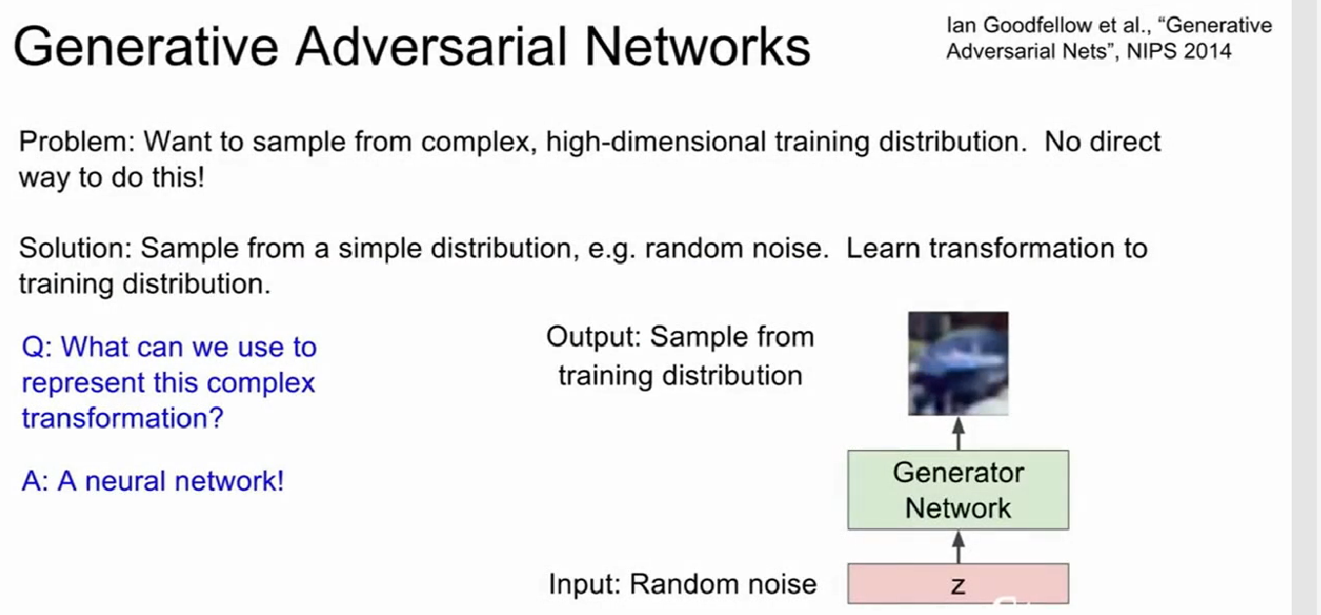

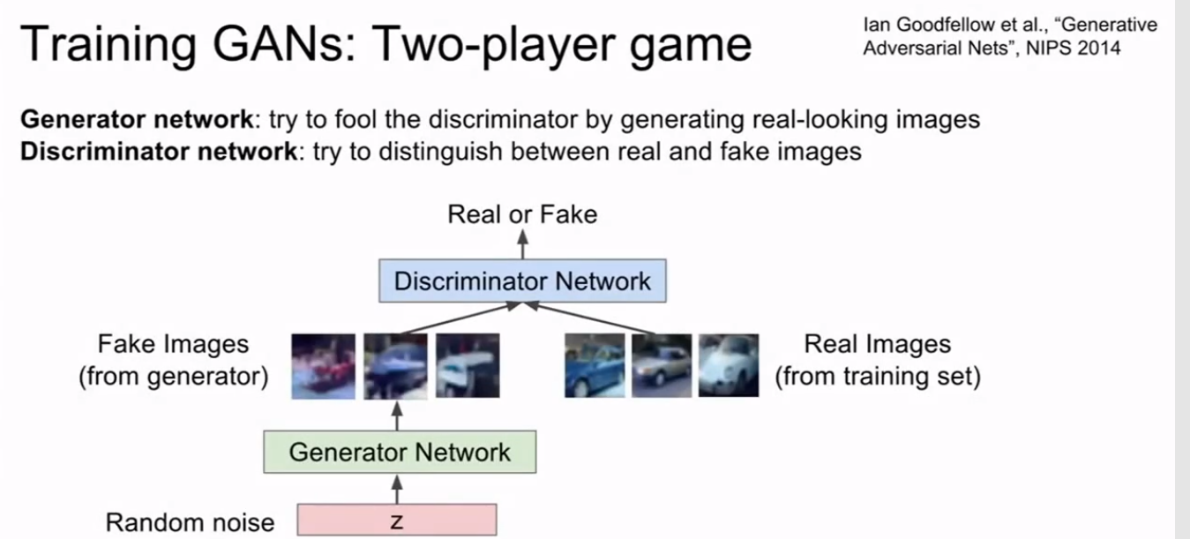

其实就是两个网络进行对抗，其中一个网络为生成网络，该网络生成一些假的图片，然后判别网络判断图片是真实图片还是生成器生成的假图片。通过两个网络的对抗来不断提升彼此的性能。

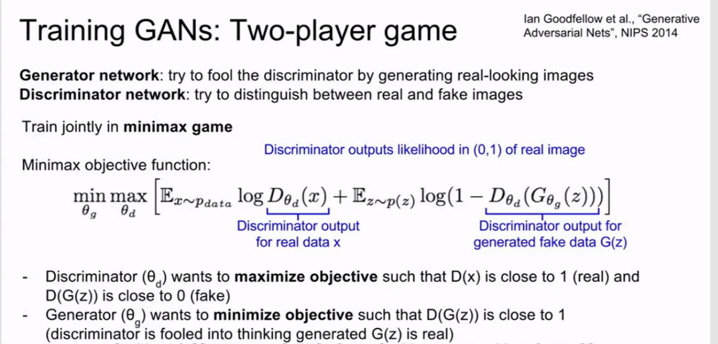

对Gan的训练

对判别网络进行梯度上升来最大化我们的目标，对生成网络进行梯度下降来最小化我们需要的目标。

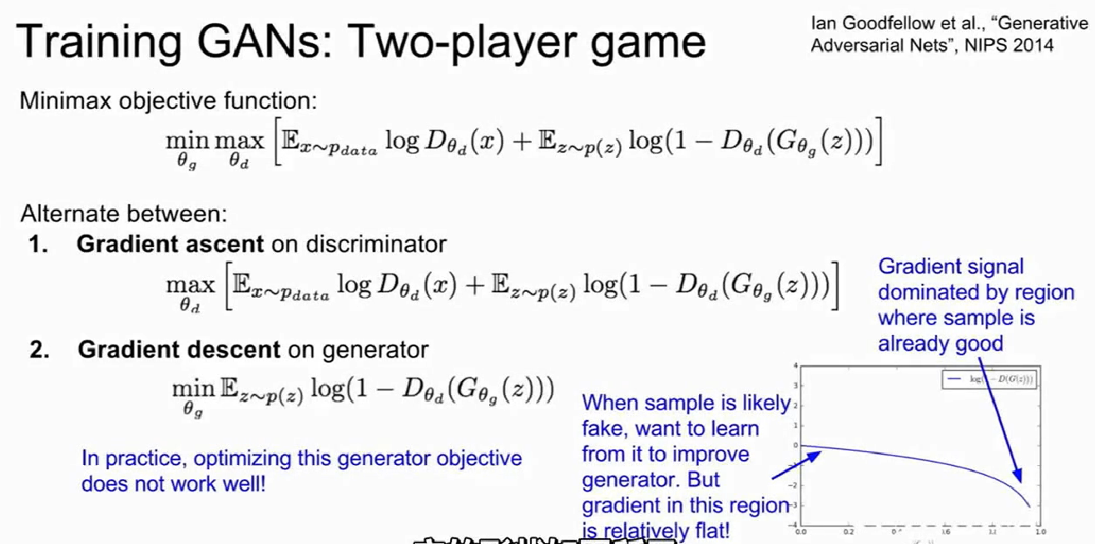

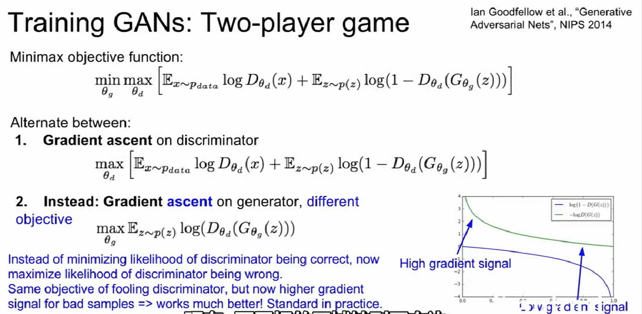

联合训练两个网络具备很大的挑战性，可能会造成不稳定。通过交替训练的方式来训练两个网络，两个网络的损失函数空间会影响最终的网络，如何从模型中选择较好的网络是一个比较关键的元素。

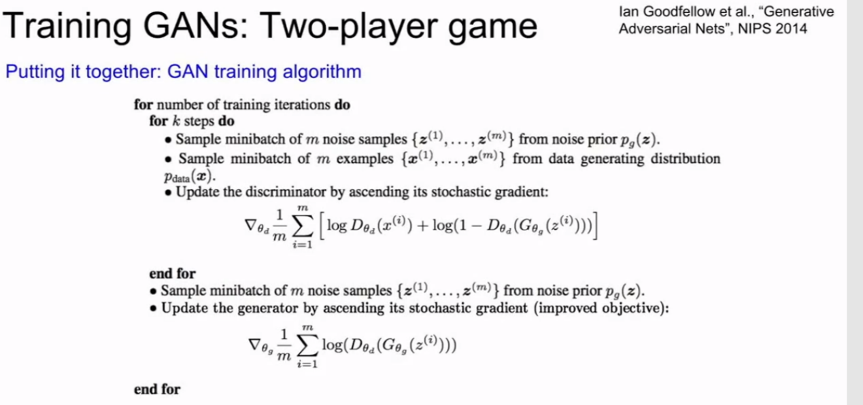

上图为一个训练算法的伪代码

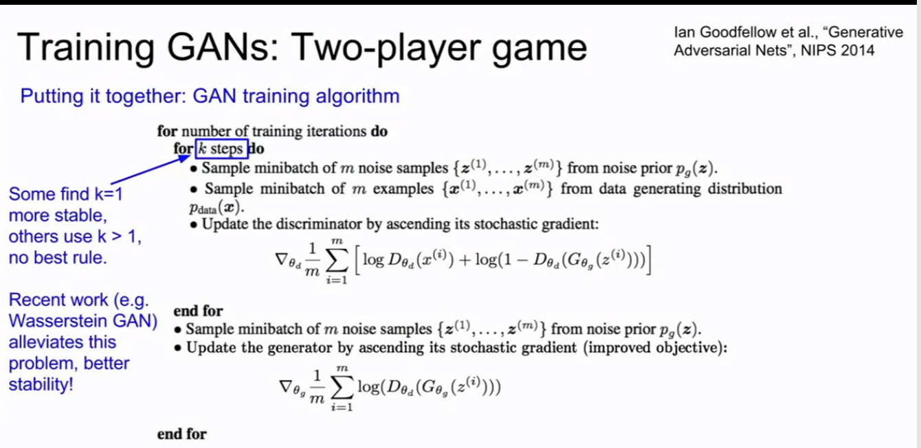

Gan 使用卷积神经网络

